ČUSÁČEK Vyškov 2018

zahájení proběhlo již tradičně a to ředitelem školy a členem VV OS ČUS Vyškov Mgr. M. Brtníčkem, sekretářem OS ČUS Vyškov Z. Jelínkem a zástupcem OFS Vyškov Ing. K. Gmitrem

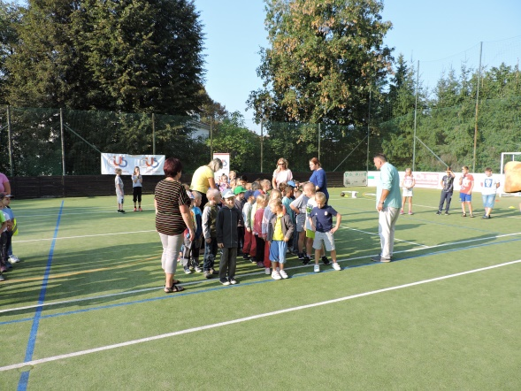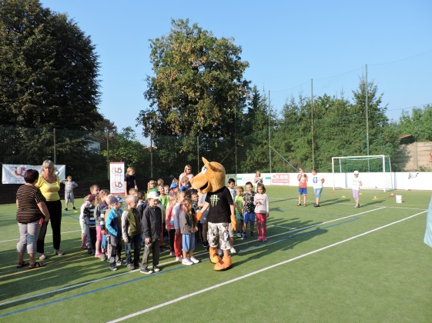

Akce se konala opět za nádherného počasí v prostorách venkovního hřiště ZŠ Vyškov, Na Vyhlídce. Zúčastnilo se šest družstev po deseti žácích mateřských škol a žácích ZŠ Vyškov, Na Vyhlídce.

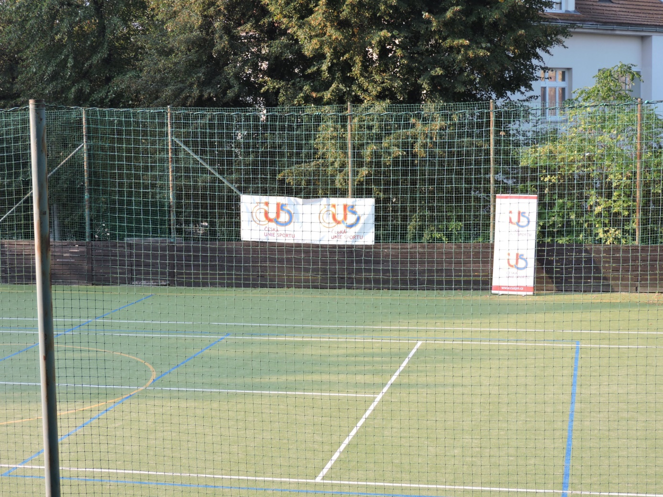

Akce začala v 9:00 a bylo připraveno osm disciplín pro jednotlivce a jedna pro celé družstvo. V letošním roce jsme disciplíny trochu pozměnily nebo zpestřily

Program:

Disciplíny pro jednotlivce:
1) Skok v pytli
2) Slalom s míčkem vedeným florbalovou holí
3) Hod kriketovým míčkem na cíl
4) Skok z místa
5) Hod větším míčem na cíl (gymnastický kruh)
6) Kop do branky do určitého místa
7) Běh s pingpongovým míčkem na lžíci
8) Skákací panák
Společná disciplína: 1) Štafetový běh (závod mezi školami)
momentky ze soutěžení a předávání medailí
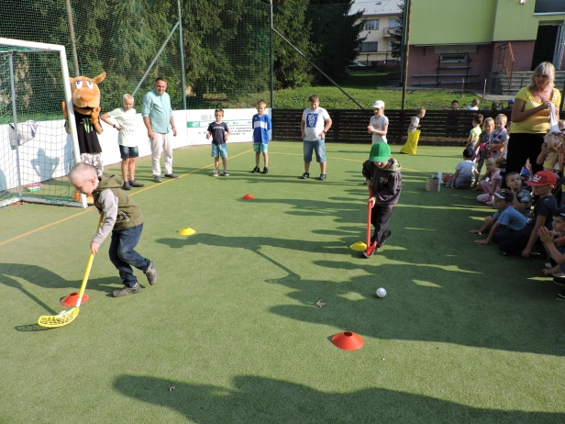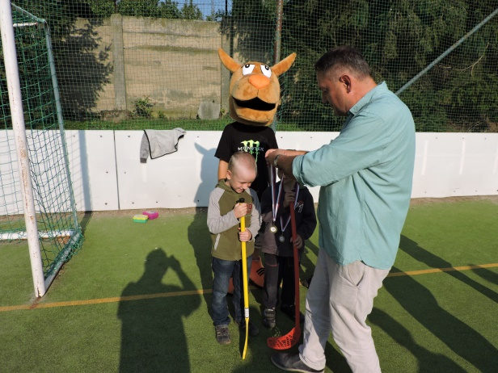
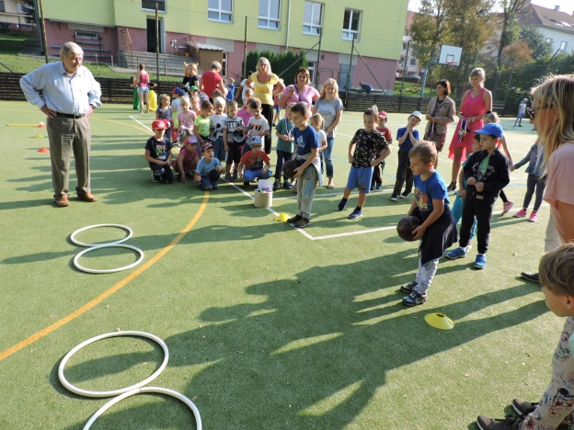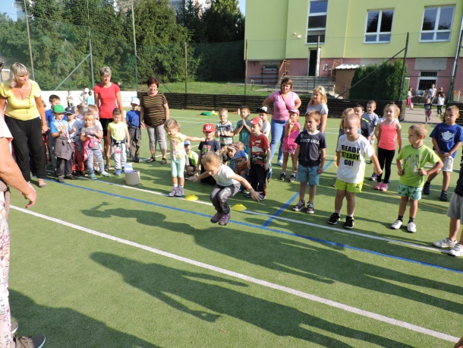

Celá akce proběhla za pěkného počasí a byla vedena v duchu získání nejmenších adeptů pro sport a pohyb na čerstvém vzduchu. Všichni soutěžící obdrželi pamětní medaili za účast a vítězové jednotlivých disciplín zlatou, stříbrnou a bronzovou medaili. Kolektivní disciplína byla ohodnocena poháry za první tři místa. Všichni soutěžící obdrželi upomínkové předměty, které věnovalo OS ČUS Vyškov, během celého klání bylo k dispozici občerstvení.
Pořádající škola poskytla sportoviště a personální dozor bez nároku na finanční odměnu.
Celé akci přihlíželo na 60 diváků především z řad absolventů škol a některých rodinných příslušníků. Taktéž akci navštívili pozvaní hosté, zástupci OFS Vyškov.

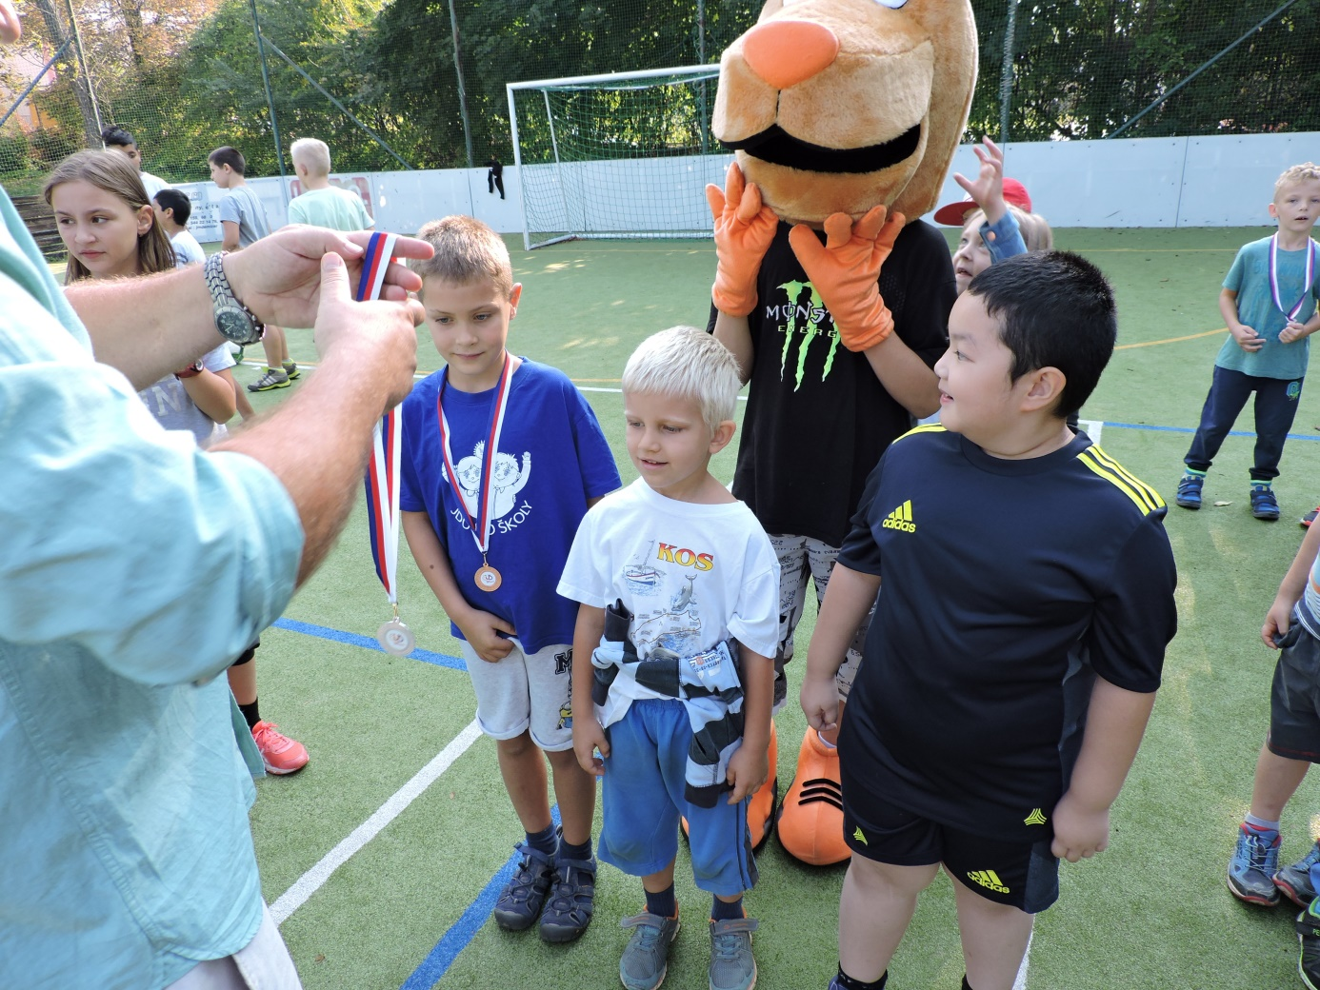
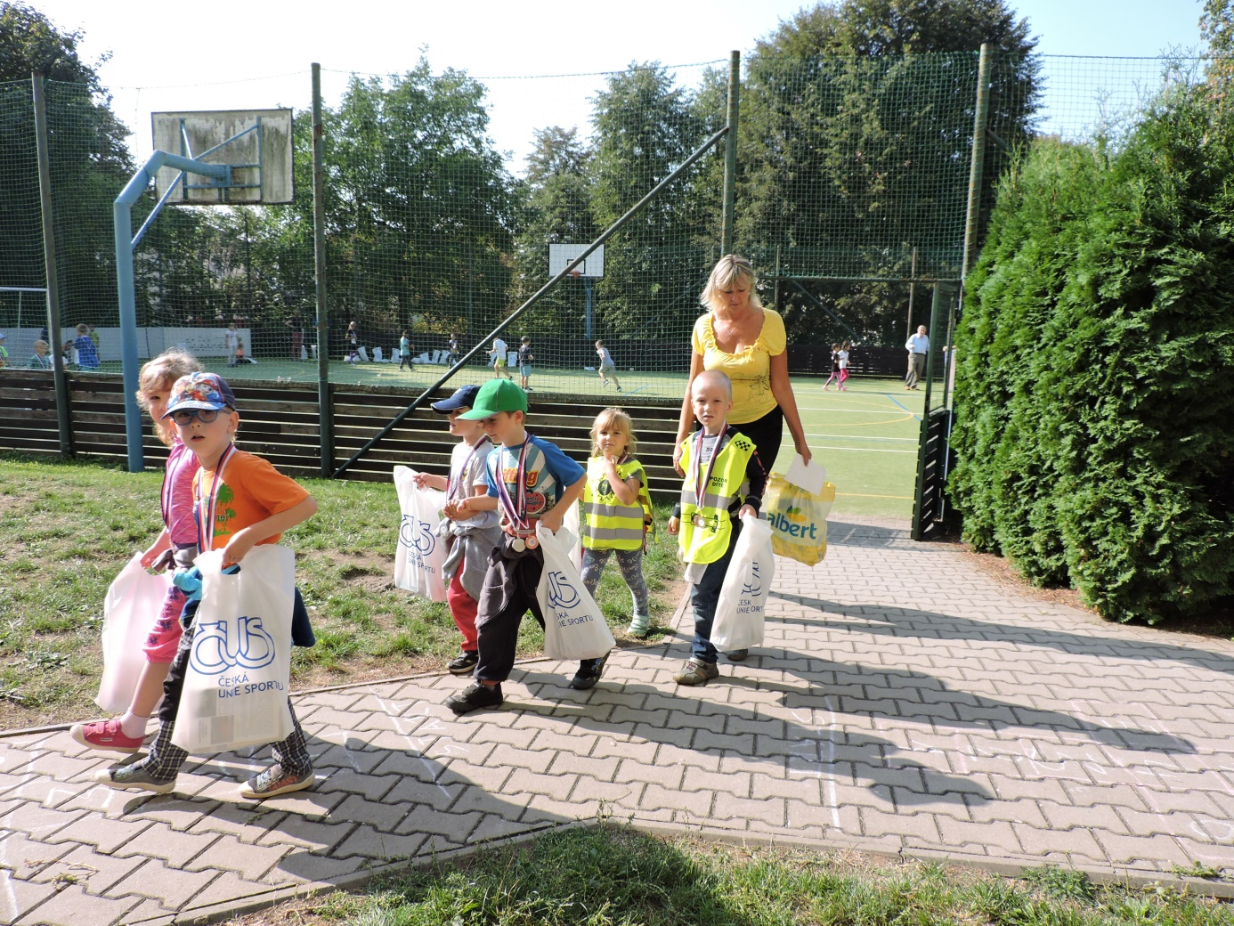
Celou akci moderoval ředitel pořádající školy Mgr. Miloslav Brtníček, člen VV OS ČUS Vyškov.
Tuto akci lze hodnotit velice kladně.

Zdeněk Jelínek Jiří Moudrý
sekretář OS ČUS Vyškov předseda OS ČUS Vyškov

